



**得益营销信息系统项目**

**业务蓝图_V0.1**

**微信小程序分册**

|  |  |
| --- | --- |
| **得益乳业项目经理** | **普元项目经理** |
| 李浩 | 周中贵 |
| **日期：** 年 月 日 | **日期：** 2020 年 1月 6 日 |

**修订记录**

| **版本号** | **更新日期** | **修订作者** | **修订摘要** |
| --- | --- | --- | --- |
| 0.1 | 2020.1.6 | 普元项目组 | 新增 |
| 0.2 | 2020.2.4 | 普元项目组 | 修订 |
|  |  |  |  |
|  |  |  |  |
|  |  |  |  |
|  |  |  |  |
|  |  |  |  |
|  |  |  |  |
|  |  |  |  |
|  |  |  |  |
|  |  |  |  |
|  |  |  |  |
|  |  |  |  |
|  |  |  |  |
|  |  |  |  |
|  |  |  |  |
|  |  |  |  |
|  |  |  |  |

**本蓝图参与人员如下：**

|  |  |
| --- | --- |
| 角色 | 部门、姓名 |
| 关键用户 |  |
| 关键用户 |  |
| 关键用户 |  |
| 关键用户 |  |
| 信息中心 |  |
| 普元项目组 | 周中贵、付传家 |
|  |  |

**蓝图文档确认**

|  |  |  |  |
| --- | --- | --- | --- |
| 姓名 | 部门 | 职位、签字 | 日期 |
|  |  |  |  |
|  |  |  |  |
|  |  |  |  |
|  |  |  |  |
|  |  |  |  |
|  |  |  |  |

目录

1. 文档说明 9

1.1. 编写说明 9

1.2. 编写思路 9

2. 流程说明 9

2.1. 客户下单流程 9

2.2. 客户退改停订单流程 11

3. 项目范围 14

3.1. 首页 16

3.2. 分类 16

3.3. 购物车 16

3.4. 我的 16

4. 功能设计 16

4.1. 首页 16

4.1.1. 所属地市选择 18

4.1.1.1. 功能说明 18

4.1.1.2. 信息项描述 18

4.1.1.3. 逻辑控制 18

4.1.2. 商品搜索 18

4.1.2.1. 功能说明 18

4.1.2.2. 信息项描述 18

4.1.2.3. 逻辑控制 18

4.1.3. 微商城切换 18

4.1.3.1. 功能说明 18

4.1.3.2. 信息项描述 18

4.1.3.3. 逻辑控制 18

4.1.4. 广告列表 18

4.1.4.1. 功能说明 18

4.1.4.2. 信息项描述 18

4.1.4.3. 逻辑控制 19

4.1.5. 广告详情 19

4.1.5.1. 功能说明 19

4.1.5.2. 信息项描述 19

4.1.5.3. 逻辑控制 19

4.1.6. 活动列表 19

4.1.6.1. 功能说明 19

4.1.6.2. 信息项描述 19

4.1.6.3. 逻辑控制 19

4.1.7. 活动详情 19

4.1.7.1. 功能说明 19

4.1.7.2. 信息项描述 19

4.1.7.3. 逻辑控制 19

4.1.8. 商品信息列表展示 19

4.1.8.1. 功能说明 19

4.1.8.2. 信息项描述 19

4.1.8.3. 逻辑控制 20

4.1.9. 商品信息详情 20

4.2. 分类 20

4.2.1. 商品列表展示 21

4.2.1.1. 功能说明 21

4.2.1.2. 信息项描述 21

4.2.1.3. 逻辑控制 21

4.2.2. 商品详情展示 21

4.2.2.1. 功能说明 21

4.2.2.2. 信息项描述 21

4.2.2.3. 逻辑控制 22

4.2.3. 订单确认页面 23

4.2.3.1. 功能说明 23

4.2.3.2. 信息项描述 23

4.2.3.3. 逻辑控制 24

4.2.4. 支付选择页面 25

4.2.4.1. 功能说明 25

4.2.4.2. 信息项描述 25

4.2.4.3. 逻辑控制 25

4.2.5. 支付页面 25

4.2.5.1. 功能说明 25

4.2.5.2. 信息项描述 25

4.2.5.3. 逻辑控制 26

4.3. 购物车 26

4.3.1. 订单编辑/详情页 27

4.3.1.1. 功能说明 27

4.3.1.2. 信息项描述 27

4.3.1.3. 逻辑控制 27

4.3.2. 订单确认/详情页 27

4.3.3. 支付选择页 27

4.3.4. 支付页面 27

4.4. 我的 27

4.4.1. 个人信息详情/编辑页面 29

4.4.1.1. 功能说明 29

4.4.1.2. 信息项描述 29

4.4.1.3. 逻辑控制 29

4.4.2. 可用积分明细页面 29

4.4.2.1. 功能说明 29

4.4.2.2. 信息项描述 29

4.4.2.3. 逻辑控制 29

4.4.3. 优惠券列表页面 29

4.4.3.1. 功能说明 29

4.4.3.2. 信息项描述 29

4.4.3.3. 逻辑控制 29

4.4.4. 我的钱包明细页面 29

4.4.4.1. 功能说明 29

4.4.4.2. 信息项描述 30

4.4.4.3. 逻辑控制 30

4.4.5. 订单信息列表页面 30

4.4.5.1. 功能说明 30

4.4.5.2. 信息项描述 30

4.4.5.3. 逻辑控制 30

4.4.6. 地址信息列表页面 31

4.4.6.1. 功能说明 31

4.4.6.2. 信息项描述 31

4.4.6.3. 逻辑控制 31

4.4.7. 地址信息详情/编辑页面 31

4.4.7.1. 功能说明 31

4.4.7.2. 信息项描述 31

4.4.7.3. 逻辑控制 31

4.4.8. 发票信息列表页面 31

4.4.8.1. 功能说明 31

4.4.8.2. 信息项描述 31

4.4.8.3. 逻辑控制 32

4.4.9. 发票信息详情/编辑页面 32

4.4.9.1. 功能说明 32

4.4.9.2. 信息项描述 32

4.4.9.3. 逻辑控制 32

4.4.10. 系统信息列表页面 32

4.4.10.1. 功能说明 32

4.4.10.2. 信息项描述 32

4.4.10.3. 逻辑控制 32

4.4.11. 系统信息查看页面 32

4.4.11.1. 功能说明 32

4.4.11.2. 信息项描述 32

4.4.11.3. 逻辑控制 32

4.4.12. 在线客服 32

4.4.12.1. 功能说明 32

4.4.12.2. 信息项描述 33

4.4.12.3. 逻辑控制 33

4.4.13. 版本信息 33

4.4.13.1. 功能说明 33

4.4.13.2. 信息项描述 33

4.4.13.3. 逻辑控制 33

4.4.14. 关于我们 33

4.4.14.1. 功能说明 33

4.4.14.2. 信息项描述 33

4.4.14.3. 逻辑控制 33

5. 其他相关 33

# 文档说明

## 编写说明

通过本文档，实现对的业务需求进行梳理，并描述成详细业务需求说明书，方便项目设计人员、开发人员进行需求分析，以及测试人员进行功能核对。

## 编写思路

首先跟业务人员进行面对面调研，收取业务相关需求的所有资料，文档。通过调研结果和资料，整合成需求蓝图内容。

# 流程说明

通过微信端周期订小程序实现客户线上订奶，以及订单管理（周期订）。主要业务流程清单如下：

| **流程编号** | **流程名称** | **说明** |
| --- | --- | --- |
| EC01 | 客户下单流程 | 客户通过微信周期订小程序进行线上商品浏览、线上下单、线上支付结算 |
| EC02 | 客户订单退改停流程 | 客户通过微信周期订小程序进行线上订单退奶、改奶、停奶操作 |
|  |  |  |

表格 1

## 客户下单流程

1. **业务概述**

客户通过周期定小程序进入商品详情页面，选择订奶周期、配送模式、配送数量后提交订单，系统自动生成订单，投递员根据订单进行派送。

1. **流程图**

图 1

1. **环节说明**

| **序号** | **环节** | **操作说明** |
| --- | --- | --- |
|  | 登录周期订小程序 | 客户通过微信，登录小程序 |
|  | 订单录入 | 点击某一具体商品，选择配送方式、配送数量、配送模式等 |
|  | 订单确认 | 确认订单信息，并选择配送地址、优惠券、是否积分抵扣等项 |
|  | 订单支付 | 客户订单付款 |
|  | 周期性订单生成 | 投递系统生成订单 |
|  | 投递员投递 | 投递员根据订单信息进行商品投递 |
|  |  |  |

表格 2

1. **其它说明**
   * 周期性订单信息录入时，可通过订单日历选择订单开始、结束时间；
   * 周期订订单支持客户选择派送日期（配送周期内指定日期派送）；
   * 订单开始配送时间必须T+3日后；
   * 订单确认时，客户可选择是否使用优惠券、积分、奶卡。

## 客户退改停订单流程

1. **业务描述**

客户因个人需求变更，可对订单进行退奶、改奶、停奶操作。

1. **流程图**

图 2

1. **环节说明**

| **序号** | **环节** | **操作说明** |
| --- | --- | --- |
| 1 | 客户订单需求有变更 | 客户需求订单有变更 |
| 2 | 选择待操作订单 | 客户通过“我的-我的订单”，查找待操作订单 |
| 3 | 客户选择待操作项 | 退奶、改奶、停奶  改奶：客户选择改奶商品  停奶：客户选择停奶方式 |
| 4 | 客户确认 | 后台将客户操作结果统计后传输到前台，供客户确认，如，退款金额、补款金额等 |
| 5 | 订单更新 | 后台更新订单信息 |
|  |  |  |

表格 3

1. **其它说明**

* 退、改、停需要支持短信给站长、投递员；
* 退、改、停需客户提前三天申请；
* 停奶，支持投递顺延、集中投递两种方式；
* 有促销活动的订单不支持改订、退订；
  + 改奶时，如存在价差，新品价高时客户补差价，价低时，系统自动计算并返还差价。

# 项目范围

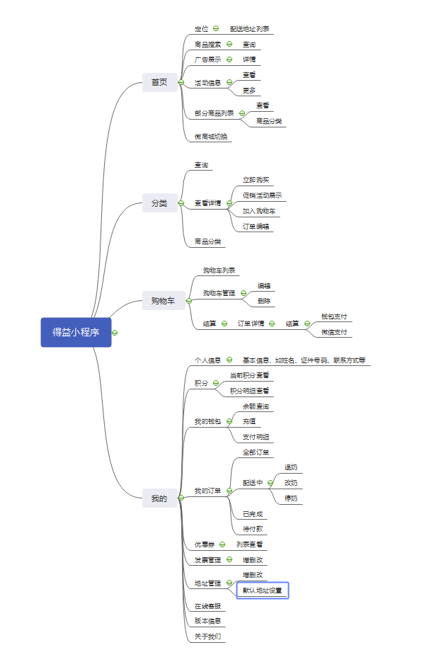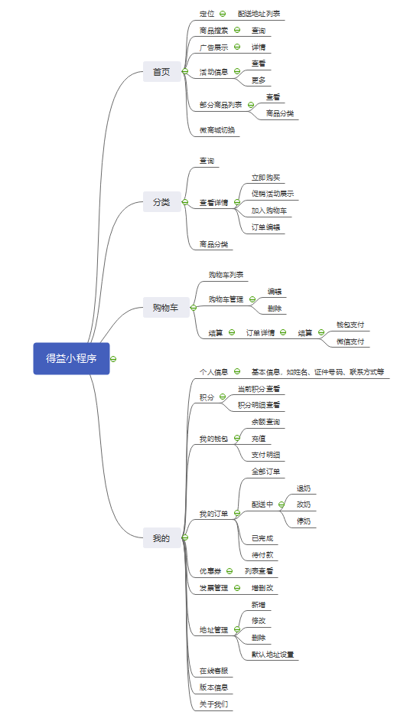

图 3

## 首页

* + - 1. 实现会员收货地址定位、微商城切换；
      2. 实现广告、活动信息展示；
      3. 实现热销类商品列表。

## 分类

1. 实现用户当前默认投递地址可售商品列表展示；
2. 实现商品信息详情及促销活动信息展示；
3. 实现客户订单生成及支付。

## 购物车

1. 实现购物车列表展示、订单编辑；
2. 实现订单支付。

## 我的

1. 实现个人配置信息及系统配置信息展示；
2. 个人配置信息，包括个人信息、积分、优惠券、订单、发票、地址、我的钱包、在线客服等；
3. 系统配置信息，包括版本管理、关于我们等。

# 功能设计

## 首页

该页面为周期订小程序进入后的首页，展示当前默认投递地址、活动列表、广告列表、热销及指定类别的商品列表，并可切换至微商城，参考界面如截图：

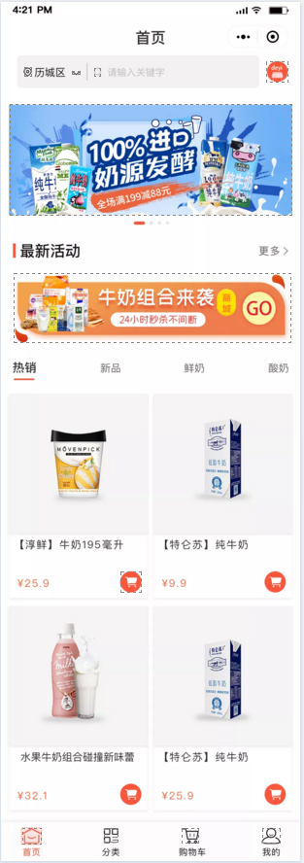

图 4

主要包含以下功能页面：

* 配送地址列表选择页
* 商品搜索页
* 微商城切换页
* 广告详情页
* 活动列表页
* 活动详情页
* 商品列表页
* 商品详情页

### 配送地址选择列表页

#### 功能说明

该页面用于用户选择投递地址，不同投递地址所属配送站点的商品品类及商品价格会有不同。

#### 信息项描述

投递地址列表

#### 逻辑控制

无

### 商品搜索

#### 功能说明

该功能用于用户通过商品名称查询符合条件的商品列表。

#### 信息项描述

商品图片

商品名称

商品价格

#### 逻辑控制

* 支持根据商品名称模糊查询；
* 展示的商品列表，为所属地市符合查询条件的商品列表。

### 微商城切换

#### 功能说明

该功能用于用户从周期订小程序中切换至微商城。

#### 信息项描述

无

#### 逻辑控制

* 切换标识要明显；
* 支持周期订小程序与迁徙微商城相互切换，无需重复认证。

### 广告详情

#### 功能说明

该功能用于展示广告详情。

#### 信息项描述

无

#### 逻辑控制

无。

### 活动列表

#### 功能说明

展示系统首页活动列表，可以设置多个，并可以设置为循环播放。

#### 信息项描述

活动图片

#### 逻辑控制

无。

### 活动详情

#### 功能说明

该功能用于展示具体活动详情。

#### 信息项描述

待确认

#### 逻辑控制

* 活动详情可以是一段图文信息，也可以是一个商品详情页。

### 商品信息列表展示

#### 功能说明

该功能用于首页展示热销及特定品类的商品列表。

#### 信息项描述

商品类别

商品图片

商品名称

商品价格

#### 逻辑控制

* 客户可通过点击商品进入商品详情页，来查看商品详情、下订单。
* 不同区域，销售商品列表及价格不同，受登陆后当前配送地址所属配送站点影响。

### 商品信息详情

该功能同4.2.2 商品详情展示

## 分类

该页面为周期订小程序商品展示主页，参考界面如截图：

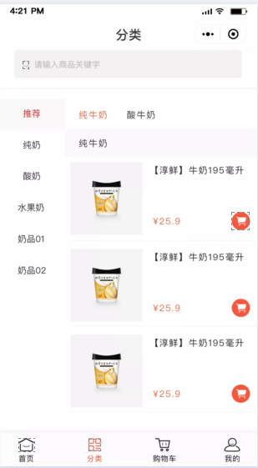

图 5

主要包含以下功能页面：

* 商品列表展示页
* 商品详情展示页
* 订单确认页面
* 支付选择页面

### 商品列表展示

#### 功能说明

该页面用于展示客户当前所属地域所支持的商品列表信息，支持根据商品名称查询商品列表功能。

#### 信息项描述

商品类别

商品图片

商品名称

商品价格

#### 逻辑控制

* 不同区域，销售商品列表及价格不同，受登陆后当前配送地址所属配送站点影响。
* 支持根据商品名称进行模糊查询。

### 商品详情展示

#### 功能说明

该页面用于展示商品详情，包括商品本身基本信息、当前可参与的促销活动，客户可在此页面维护配送周期、配送模式、配送数量等，系统自动计算总数量、总金额，客户可依此生成订单或者加入购物车。

#### 信息项描述

参考截图：

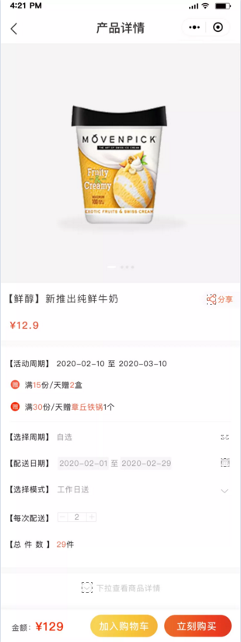

图 6

#### 逻辑控制

* 页面提供分享功能，客户可将该商品分享给其他人。
* 商品详情中展示该商品所对应的促销活动列表，促销活动包括买赠促销、满减促销、送券促销三种，具体说明如下：
  + - 1. 买赠促销：订购两个月赠送实物赠品，如：客户9.10之前订购优麦产品至10月31日可获赠优麦塑瓶2瓶，或赠送不锈钢盆1个。
      2. 满减促销：订购两个月立即减免10元奶款，以周期订单为依据，订购两个月，立即减免10元奶款。
      3. 送券促销：订购两个月赠送金额券一张，下次订购使用。
* 配送周期维护，提供订单日历功能，可选择起止时间，如截图：

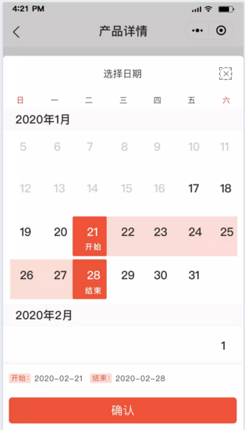

图 7

* 支持客户配送周期内指定日期派送；配送次数，需满足最低要求；
* 订单日历选择中，开始时间，为 T+3（3可配置）。
* 客户维护好订单信息后，系统自动汇总展示总金额、总件数，客户可选择加入购物车或者立即购买。

### 订单确认页面

#### 功能说明

该页面用于确认订单信息，如订单配送地址确认、可用优惠券确认、是否使用积分抵扣、是否使用奶卡、订单商品详情、可享受的优惠活动、可获取积分、需支付金额等，客户可通过该页面进行下一步的支付操作。

#### 信息项描述

参考截图：

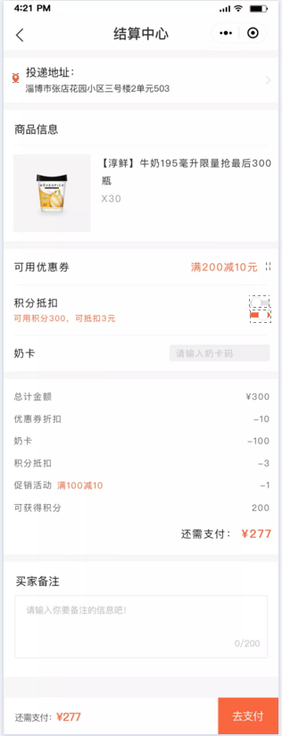

图 8

#### 逻辑控制

* 投递地址，展示客户默认投递地址，客户可在此从投递地址列表中选择其他投递地址；
* 可用优惠券，默认展示最优的优惠券信息，客户可在此从优惠券列表中选择其他符合要求的优惠券；
* 客户可选择是否使用积分抵扣，当选择积分抵扣时，积分一次性抵扣完，不支持部分抵扣；
* 支持奶卡抵扣；
* 系统自动展示该订单可满足的促销活动；
* 系统自动展示可获取积分数量，只有当订单结束时，该订单所产生的积分才会生效。

### 支付选择页面

#### 功能说明

该页面用于订单支付时选择支付方式。

#### 信息项描述

参考截图：

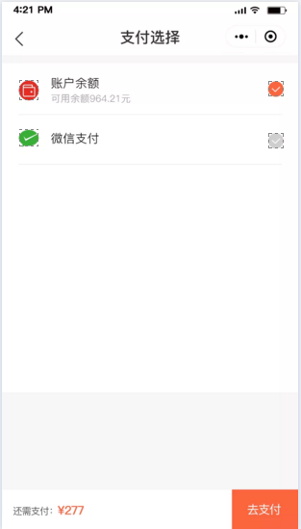

图 9

#### 逻辑控制

* 支持客户个人钱包及微信支付两种支付方式，支付时，只能选择其中一种支付方式。

## 购物车

该页面展示当前个人购物车订单列表，支持对购物车订单进行编辑、删除、结算操作，参考界面如截图：

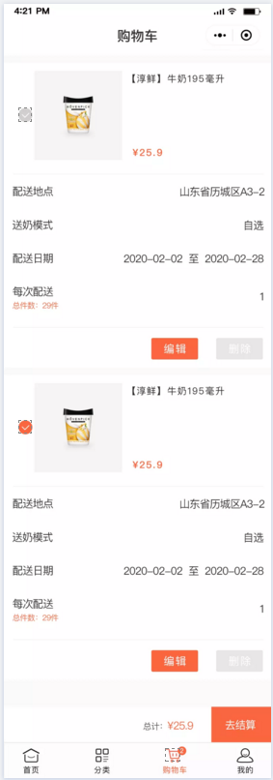

图 10

主要包含以下功能页面：

* 订单编辑/详情页
* 订单确认页面
* 支付方式选择页
* 支付页面

### 订单编辑/详情页

#### 功能说明

该页面用于展示订单详情，客户可在此基础上进行编辑并保存。

#### 信息项描述

参考4.2.2 商品信息详情页，

#### 逻辑控制

* 配送日期、配送数量、配送模式等，编辑页面自动展示原订单信息，客户可在此基础上进行编辑。

### 订单确认/详情页

该功能同4.2.3 订单确认页面

### 支付选择页

该功能同4.2.4 支付选择页

## 我的

该页面主要维护客户的个人配置信息及系统信息，如个人信息维护、当前积分及明细展示、可用优惠券列表展示、个人钱包信息、订单信息、系统消息、发票管理、收货地址管理、在线客服、版本信息、关于我们等，参考界面如截图：

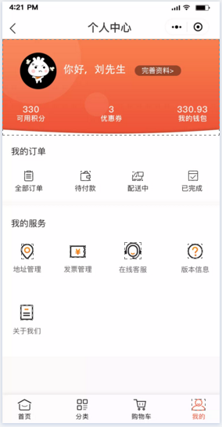

图 11

主要包含以下功能页面：

* 个人信息详情/编辑页面
* 可用积分明细页面
* 优惠券列表页面
* 我的钱包明细页面
* 订单信息列表（包括全部、待付款、配送中、已完成等）
* 地址信息列表页面
* 地址信息详情/编辑页面
* 发票信息列表页面
* 在线客服页面
* 版本信息页面
* 关于我们页面

### 个人信息详情/编辑页面

#### 功能说明

该页面用于展示个人基本信息，客户可在此基础上进行编辑并保存。

#### 信息项描述

待确定

#### 逻辑控制

* 周期订小程序中个人基本信息与微商城中个人信息始终保持一致。

### 可用积分明细页面

#### 功能说明

该页面用于展示客户积分明细。

#### 信息项描述

待确定

#### 逻辑控制

* 周期订小程序中个人积分明细与微商城中个人积分明细始终保持一致。

### 优惠券列表页面

#### 功能说明

该页面用于展示当前的优惠券列表。

#### 信息项描述

待确定

#### 逻辑控制

* 优惠券列表与微商城中优惠券列表保持一致。
* 优惠券列表中，展示所有优惠券，包括可用优惠券及不可用优惠券。

### 我的钱包明细页面

#### 功能说明

该页面用于展示客户钱包交易明细，客户可在此页面进行账户充值。

#### 信息项描述

待确定

#### 逻辑控制

* 支持客户账户充值。

### 订单信息列表页面

#### 功能说明

该页面用于展示客户当前所有订单，包括已完成、待付款、配送中等订单分类。

#### 信息项描述

参考截图：

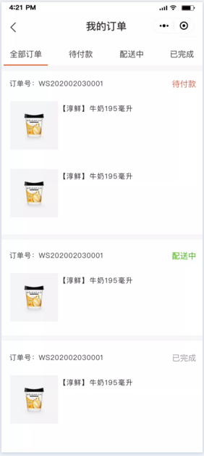

图 12

#### 逻辑控制

* 订单分全部订单、待付款、配送中、已完成，其中，全部订单中，展示订单当前状态，如待付款、配送中、已完成；
* 客户可点击某一订单，查看订单详情，订单详情参考4.3.1 订单编辑/详情页；
* 客户可对订单发起续订操作；
* 客户可对配送中订单，进行退奶、改奶、停奶操作，该操作需提前三日对订单进行操作；
* 停奶，支持投递顺延、集中投递两种方式；
* 有促销活动的订单不支持改订、退订；
* 改奶时，如存在价差，新品价高时客户补差价，价低时，系统自动计算并返还差价。

### 地址信息列表页面

#### 功能说明

该页面用于展示当前客户的投递地址列表，客户可通过点击某一具体数据进入地址信息详情/编辑页面。

#### 信息项描述

待确定

#### 逻辑控制

* 地址信息列表与微商城中地址信息列表保持一致。

### 地址信息详情/编辑页面

#### 功能说明

该页面用于展示指定数据详情，客户可在此基础上进行编辑并保存。

#### 信息项描述

待确定

#### 逻辑控制

* 地址信息与微商城中地址信息保持一致。

### 发票信息列表页面

#### 功能说明

该页面用于展示当前客户的发票信息列表，客户可通过点击某一具体数据进入发票信息详情/编辑页面。

#### 信息项描述

待确定

#### 逻辑控制

* 发票信息列表与微商城中发票信息列表保持一致。

### 发票信息详情/编辑页面

#### 功能说明

该页面用于展示指定数据详情，客户可在此基础上进行编辑并保存。

#### 信息项描述

待确定

#### 逻辑控制

* 发票信息与微商城中发票信息保持一致。

### 在线客服

#### 功能说明

该页面用于显示客服电话，客户可直接拨打，向客服进行咨询。

#### 信息项描述

待确定

#### 逻辑控制

无

### 版本信息

#### 功能说明

该页面用于展示当前系统版本信息。

#### 信息项描述

待确定

#### 逻辑控制

无

### 关于我们

#### 功能说明

该页面用于展示得益乳业详情介绍。

#### 信息项描述

待确定

#### 逻辑控制

无